ANEXO

Guía para el diseño y construcción de cursos virtuales NOMBRE DEL DOCENTE: TELESFORO LUGO
FABIO DÍAZ IBARRA
INSTUTICIÓN EDUCATIVA: COLEGIO CARLOS ALBÁN HOLGUÍN IED

Sección General

Nombre del curso | DIBUJANDO CON ESTILO
Nivel , Grado | GRADO DECIMO
Intensidad horaria semanal | 2 HORAS
Presentación del curso | Justificación del curso:  La actividad de dibujar es muy importante y básica en el proceso creativo de los estudiantes, pero para ello es muy necesario adquirir conocimientos previos que le ayuden a expresarse con más seguridad; es indispensable reconocer elementos fundamentales propios del dibujo y la creatividad para dar valides a lo creado.  e
Objetivos de aprendizaje | - Reconocer los elementos básicos del dibujo artístico para desarrollar expresión y creatividad en los productos estéticos
Anuncio de bienvenida | ¡BIENVENIDOS! AQUÍ APRENDES COMO DIBUJAR Y DAR VALOR A LO QUE CREAS
Espacios de comunicación general | CHAT GRUPAL
Actividades generales | Creación de un bodegón en grafito 6B siguiendo el proceso del dibujo artístico naturalista

Sección unidades de aprendizaje

Competencias a desarrollar:
Fomentar la comunicación visual, destreza y habilidad en la representación gráfica de sus ideas y del mundo que le rodea
Resultados de aprendizaje relacionados:
Destrezas y habilidades en el uso básico de los elementos propios del dibujo artístico.
Contenidos temáticos : unidades temáticas (mínimo 4)

- El esbozo
- la geometría al dibujar
- volumen, (luz y sombra)
- composición

ACTIVIDAD DE APRENDIZAJE 1: NOMBRE DE LA ACTIVIDAD

EL ESBOZO COMO PRIMERA APROXIMACIÓN A LA FORMA
Descripción:

Afianzar la habilidad perceptiva a través de la composición de un bodegón en sus líneas iniciales y su ubicación espacial (línea de horizonte, ejes de proyección, primer plano, segundo plano, etc.).

- El estudiante debe ubicarse frente al modelo referente y observar las líneas estructurales y la magnitud en su espacio horizontal y vertical.
- Determinar el encuadre del formato( vertical u horizontal)
- Cruce de diagonales para ubicar el centro y determinar el detalle referente o punto de atención.
- Realizar el primer dibujo esquemático de manera sutil.
Recursos didácticos
- Explicación del concepto( boceto o esbozo), documento en word
- Imágenes de bocetos referentes al bodegón
- Video de YouTube
- Imagen del modelo a representar

EVIDENCIA  ACTIVIDAD  1 : |  | .  Fotografías del producto logrado en su proceso
Tipo de  Evidencia: |  | Desempeño  El estudiante realiza como mínimo 3 dibujos desde los diferentes puntos de vista, aplicando los conceptos del boceto |  | Conocimiento  Dominio y valoración tonal de la línea y aproximación al concepto de la perspectiva lineal y el fondo y la forma |  | Producto  3 esquemas de bocetos
Descripción: |  | Realizar los tres esquemas del modelo en diferentes perspectivas aplicando las líneas compositivas y estructurales.
 | Fecha de  entrega: | Semana 1
 | Criterios de  Evaluación: | Expone claramente cuáles son los aspectos y criterios a tener en cuenta para la evaluación  - Los 3 esquemas deben ser dibujados en lápiz 6B y hojas de bloc  - Evidenciar buen encuadre con las líneas compositivas  - Sutileza en el dibujo que permita la corrección y continuación
%  evaluación |  | La actividad tiene una valoración del 20%

ACTIVIDAD DE APRENDIZAJE 2: NOMBRE DE LA ACTIVIDAD

LA GEOMETRIA EN EL DIBUJO
Descripción:

Reconocer y aplicar las figuras geométricas de manera lógica al dibujar desarrollando habilidad y destreza creativa

- El estudiante debe ubicarse frente al modelo referente y observar las formas básicas existentes.
- Determinar que figuras geométricas debe ubicar asociando el modelo presente
- Dibujar las figuras necesarias siguiendo el proceso del dibujo
- Definir y continuar las líneas de contornos eliminando las que considere que ya no se necesitan

Recursos didácticos

- Explicación del concepto de geometrización de la forma, documento en Word
- Imágenes de bocetos con geometría referentes al bodegón
- Video de YouTube
- Imagen del modelo a representar

EVIDENCIA  ACTIVIDAD :2 |  | Fotografías de los esquemas dibujados
Tipo de  Evidencia: |  | Desempeño  El estudiante realiza como mínimo 3 dibujos desde los diferentes puntos de vista, aplicando las figuras geométricas |  | Conocimiento  Aplicación de la lógica geométrica al dibujar |  | Producto  3 dibujos o esquemas del objeto modelo listos para colorear o sombrear
Descripción: |  | Realizar los tres esquemas del modelo en diferentes perspectivas aplicando las figuras geométricas de manera lógica evidenciando orden y proporcionalidad, definir los contornos de los objetos y eliminar las líneas sobrantes.
 | Fecha de entrega: | Semana 2
 | Criterios de  Evaluación: | Expone claramente cuáles son los aspectos y criterios a tener en cuenta para la evaluación  - Los 3 esquemas deben ser dibujados en lápiz 6B y hojas de bloc  - Evidenciar buen uso y aplicación de las figuras geométricas  - Definición y calidad en el contorno de los objetos  - Las composiciones deben estar bien encuadradas teniendo en cuenta el espacio
%  evaluación |  | La actividad tiene una valoración del 20%

ACTIVIDAD DE APRENDIZAJE N: 3

EL VOLUMEN LUZ Y SOMBRA EN LA REALIDAD
Descripción:
.
Reconocer y aplicar los diferentes valores tonales del lápiz grafito teniendo en cuenta la incidencia de la luz en los objetos

- El estudiante debe observar modelo referente y determinar las diferentes zonas de luz y sombras.
- Aplicar el tono referido en las diferentes zonas de luz y sombra matizando la imagen
- Determinar el contraste desde los respectivos grises para demostrar el volumen
- Limpiar las diferentes zonas de luz con el borrador

Recursos didácticos

1.Explicación del concepto volumen, luz y sombra, tono y contraste documento en Word
2.Imágenes de solidos referentes al bodegón
- Video de YouTube
- Imagen del modelo a representar

EVIDENCIA  ACTIVIDAD  n : 3 |  | 10 fotografías de los esquemas
Tipo de  Evidencia: |  | Desempeño  El estudiante realiza como mínimo 3 dibujos desde los diferentes puntos de vista, aplicando diferentes focos de luz, desde arriba, laterales izquierda y derecha |  | Conocimiento  Análisis y Aplicación de la observación desde la incidencia de la luz y la sombra en la configuración de la forma y el volumen |  | Producto  10 trabajos: escala tonal con gradación de grises  aplicación de los grises a diferentes sólidos( cubo, cilindro y esfera), desde los diferentes focos de luz
Descripción: |  | Los y las estudiantes realizaran una aproximación practica al instrumento del grafito, descubrimiento los diferentes matices o tonalidades desde la luz el blanco hasta llegar al negro o sombra máxima con un recorrido por todos los grises, llamado escala tonal en primera instancia luego aplicar este concepto en la representación de cada sólido
 | Fecha de entrega: | Semana 3 y 4
 | Criterios de  Evaluación: | Expone claramente cuáles son los aspectos y criterios a tener en cuenta para la evaluación  - Los 10 ejercicios deben ser dibujados en lápiz 6B y hojas de bloc  - Evidenciar la aplicación correcta de la escala tonal de acuerdo a la incidencia de la luz  - Evidenciar las diferentes zonas de sombra en los objetos o solidos  - Resaltar los detalles de luz con respecto al entorno
%  evaluación |  | La actividad tiene una valoración del 20%

ACTIVIDAD DE APRENDIZAJE N: 4 NOMBRE DE LA ACTIVIDAD

LA COMPOSICIÓN: EQUILIBRANDO EL TODO
Descripción:

Racionalizar el espacio con respecto a las dimensiones del modelo referente (predominio del ancho y alto), determinando el formato horizontal o vertical, aplicando la ubicación espacial del centro para equilibrar la distribución correcta de los objetos del bodegón; además tener en cuenta los elementos de tensión como el fondo mismo, las sombras proyectadas y la riqueza cromática.
1. Los y las estudiantes deben observar modelo referente para determinar el encuadre del formato horizontal o vertical.
2. Aplicar el concepto de boceto.

- Determinar el contraste desde los respectivos grises para demostrar el volumen
- Detallar las diferentes sombras proyectadas en la superficie y en el fondo
- Limpiar las zonas de luz con el borrador mostrando pulcritud y orden

Recursos didácticos
- Explicación del concepto de composición en el dibujo artístico( equilibrio, proporción, ritmo y profundidad) documento en Word
- Imágenes de composiciones referentes al bodegón
- Video de YouTube
Imagen del modelo a representar

EVIDENCIA  ACTIVIDAD  n : 4 |  | Fotografía firmada y fechada por el autor dentro de la cronología del proceso de Un cuadro estilo bodegón
Tipo de  Evidencia: |  | Desempeño  El estudiante realiza 1 composición donde conjuga los diferentes conceptos del dibujo artístico(boceto, geometrización de la forma y volumen ) ordenando de acuerdo a su tamaño y tonalidad |  | Conocimiento  Análisis y Aplicación de los diferentes elementos compositivos del dibujo artístico dentro del género del bodegón. |  | Producto  1 composición de bodegón en un formato de ½ de pliego
Descripción: |  | Por ejemplo: Cada estudiante mediante un escrito de máximo 2 hojas debe  Responder las preguntas planteadas en la actividad. Usar Arial 10, especio doble y colocar portada con los datos del estudiante.  Demostrar la comunicación visual, destreza y habilidad en la representación gráfica de sus ideas y del mundo que le rodea a través del dibujo artístico mediante la creación de un bodegón.
 | Fecha de entrega: | Semana 5
 | Criterios de  Evaluación: | - La composición del bodegón debe estar dibujada en lápiz 6B y en formato de ½ pliego de cartulina durex  - Evidenciar la aplicación correcta de todos los conceptos enunciados  - Objetos que constituyen el respectivo bodegón( botella, vasija, frutas y un mantel)  - Incidencia del foco de luz desde la izquierda.
%  evaluación |  | La actividad tiene una valoración del 40%

MODELO A REPRESENTAR
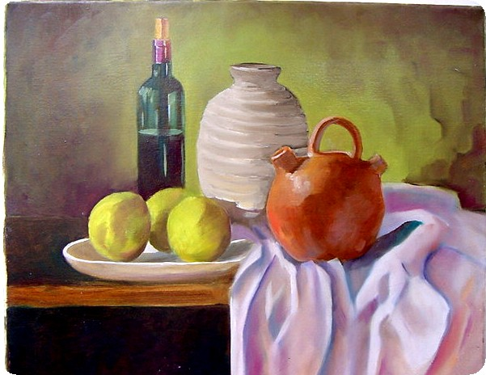

Imagen tomada de: http://webdelprofesor.ula.ve/ciencias/lico/Cuadros/bodegon1.JPG

ANEXOS

- EL ESBOZO COMO PRIMERA APROXIMACIÓN A LA FORMA

BOSQUEJOS, ESBOZOS Y BOCETOS
Son los dibujos básicos, no acabados, los diseños hechos sin precisión; las primeras propuestas gráficas, apuntes, croquis o esquemas previos a la ejecución de un trabajo final. Son la columna vertebral de todo proceso de diseño.

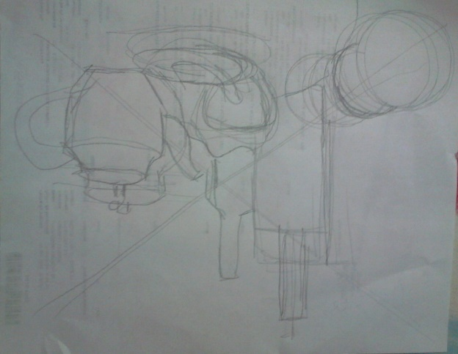
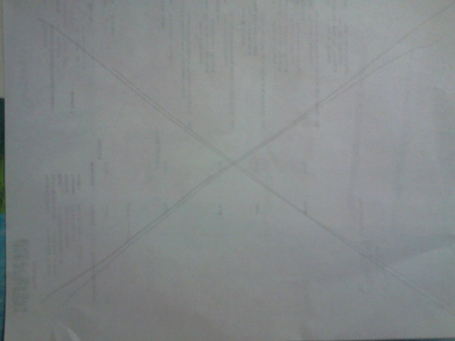

2.

- LA GEOMETRIA EN EL DIBUJO
Los esquemas de composición más simples y prácticos son los que menos complicación ofrecen en su representación, o sea, la mínima expresión de las formas o su reducción a esquemas geométricos.
De este modo resulta fácil situar los diferentes elementos esquematizados en el cuadro y establecer las diferentes proporciones existentes entre los diferentes objetos del modelo.
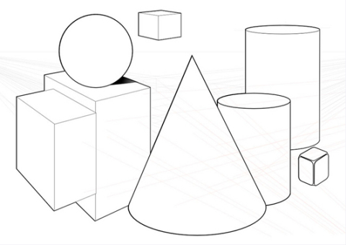
Todos los elementos de la Naturaleza se pueden llegar a esquematizar dentro de formas simples que abarquen la totalidad de su contenido, pudiéndose posteriormente presentar un desarrollo más avanzado de las formas.

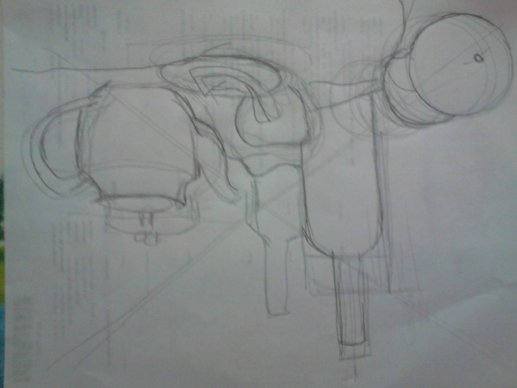

3.

- EL VOLUMEN LUZ Y SOMBRA EN LA REALIDAD
EL claroscuro busca la representación de los objetos a partir del desarrollo de las zonas de luz y de sombra como un contraste simultaneo de tonos. El modelado de las formas a partir del estudio de la luz es un ejercicio que requiere un profundo estudio de valoración tonal y del funcionamiento de las graduaciones de los diferentes grises. El trabajo del claroscuro no solo permite un modelado de las formas, es importante también como afecta el cambio de luz en la composición del cuadro.

Valoración y claroscuro

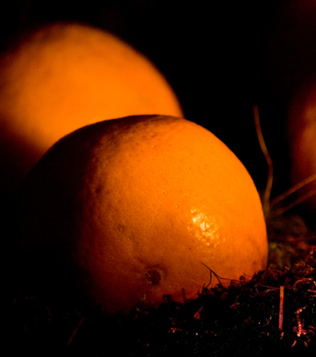 El claroscuro es un sistema de valoración que afecta no solo al elemento principal sino a todos los elementos que figuren en el marco del cuadro. La valoración de cada uno de los diferentes elementos del dibujo va a variar dependiendo siempre de la situación del modelo con respecto al foco de luz.
El claroscuro propone un análisis exhaustivo del modelo con respecto a la iluminación que este reciba; por ello la luz se debe tratar de forma radical sobre la superficie de los diferentes objetos que compongan el modelo.
El ejercicio de valoración no debe limitarse a repetir la misma fórmula de graduación de grises en todos los planos del dibujo, ya que cada uno de los diferentes planos que componen el cuadro puede recibir luz de manera diferente.
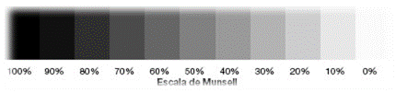
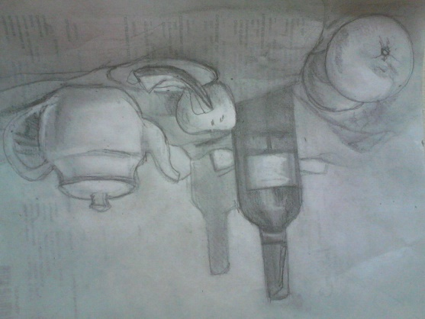
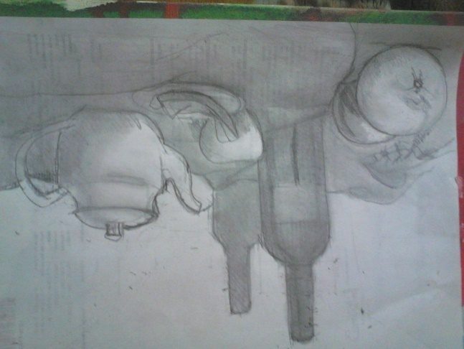
Por ejemplo, un primer término puede recibir el foco de luz lateralmente, mientras que el segundo término puede recibir tan solo parte de la luz que rebote del primero, requiriendo en su elaboración una valoración mucho más agrisada y menos contrastada que la resolución del primer plano.

- LA COMPOSICIÓN
La composición se define como una distribución o disposición de todos los elementos que incluiremos en un diseño o composición, de una forma perfecta y equilibrada.
En un diseño lo primero que se debe elegir son todos los elementos que aparecerán en él, luego debemos distribuirlos, para colocarlos con el espacio disponible. Los elementos pueden ser tanto imágenes, como espacios en blanco, etc. Es muy importante, tener en cuenta de que forma situaremos estos elementos, en nuestra composición, para que tengan un equilibrio formal y un peso igualado.
El peso de un elemento, se determina no sólo por su tamaño, que es bastante importante, sino por la posición en que este ocupe respecto del resto de elementos. Por ejemplo, si queremos hacer destacar un elemento en concreto, lo colocaremos en el centro.
En toda composición, los elementos que se sitúan en la parte derecha, poseen mayor peso visual, y nos transmiten una sensación de avance. En cambio los que se encuentran en la parte izquierda, nos proporcionan una sensación de ligereza.
Esto también se observa, si lo aplicamos en la parte superior de un documento, posee mayor ligereza visual, mientras que los elementos que coloquemos en la parte inferior, nos transmitirán mayor peso visual.
Actualmente no existe una composición perfecta. Cada composición dependerá de su resultado final, para todo ello, es necesario conocer todos los aspectos y formas para obtener un resultado con un cierto equilibrio.

4. 5.

PRODUCTO FINAL MODELO REPRESENTADO

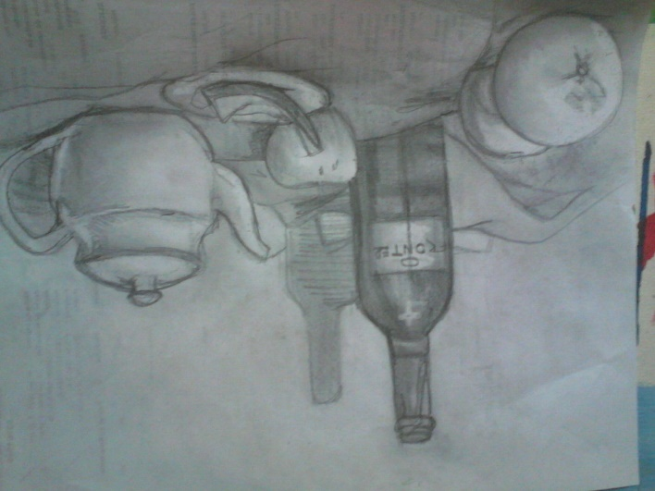
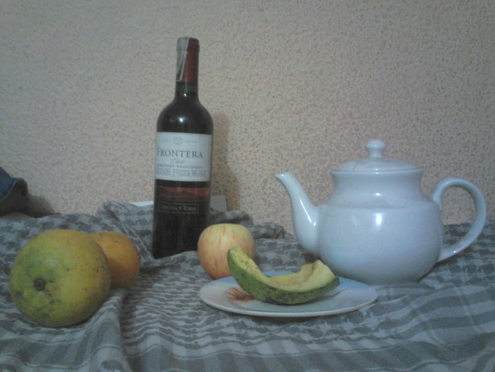

- 7.

ENLACES DE CONSULTA:

https://www.uvirtual.edu.co/docudiseo/Dise%C3%B1o%20Grafico/Q-T/tecnicas_bocetaje.pdf
Técnicas de Bocetaje /Bloque Básico/Compilador:L. D. G. Margarita Saloma Ramirez
Dibujar bodegón, manzanas a grafito (Lápiz carbón)- drawing apples
https://www.youtube.com/watch?v=zh7kZyIBvSQ

Como dibujar y sombrear con carboncillo
https://www.youtube.com/watch?v=QVAaRkV5qzU

Clases de sombreado: cómo dibujar sombras - Arte Divierte
https://www.youtube.com/watch?v=6-nSriC6Arw

Sombras proyectadas de figuras básicas
https://www.youtube.com/watch?v=wunPgyFA2Ys

Sombras propias en figuras básicas
https://www.youtube.com/watch?v=Nu1rqk_jS-M

COMPOSICIÓN DEL BODEGÓN
https://www.youtube.com/watch?v=SbMz-2ei5Fc

INSTRUMENTO DE EVALUACION

NOMBRE:
DIBUJANDO CON ESTILO |  | SI | NO
CRITERIO PEDAGOGICO | CONSIDERA USTED LA ESTRUCTURA DEL PLANTEAMIENTO DEL CURSO COMO UNA ESTRATEGIA DE ENSEÑANZA
 | DE ACUERDO A SU EXPERIENCIA USTED CONSIDERA LOS CONTENIDOS DEL CURSO PERTINENTES
 | ESTIMA USTED QUE CON ESTA ESTRUCTURA PROCEDIMENTAL SE PROPICIA EL AUTOAPRENDIZAJE QUE PROMUEVE LA EDUCACI{ON VIRTUAL
CRITERIO DE CONTENIDOS | AL REVISAR LOS CONTENIDOS USTED CREE QUE CUMPLE CON LAS COMPETENCIAS PLANTEADAS
 | QUE LOS CONTENIDOS SON SUFIENTES PARA OBTENER LOS RESULTADOS PLANTEADOS
 | CREE USTED QUE LOS CONTENIDOS SON LO SUFIECENTEMENTE CLAROS Y ESPECIFICOS
CRITERIOS TECNOLOGICOS | CREE USTED QUE ES PERTINENTE EL CURSO PARA LA MODALIDAD VIRTUAL
 | EL CURSO COMO ESTA PLANTEADO Y SOPORTADO DESDE EL RECURSO TECNOLOGICO AUDIOVISUASL PROMUEVE EL AUTO APRENDIZAJE
 | ESTIMA USTED QUE EL RECURSO TECNOLOGICO FORTALECE LA PROPUESTA FORMATIVA, ARTISTICA INTELECTUAL DEL ESTUDIANTE
OBSERVACION:

INSTRUMENTO EVALUADO

BIBLIOGRAFIA

- http://webdelprofesor.ula.ve/ciencias/lico/Cuadros/bodegon1.JPG
- http://bocetos.editorialgatomalo.com/
- https://dibujoartistico.wordpress.com/category/formas-geometricas/
- https://dibujoartistico.wordpress.com/category/claroscuro/
- Leer más: http://www.monografias.com/trabajos87/sistemas-color-y-rueda-color/sistemas- color-
- https://departamentodedibujo.wordpress.com/la-composicion/

http://bocetos.editorialgatomalo.com/
https://dibujoartistico.wordpress.com/category/formas-geometricas/
https://dibujoartistico.wordpress.com/category/claroscuro/
Leer más: http://www.monografias.com/trabajos87/sistemas-color-y-rueda-color/sistemas-color-
https://departamentodedibujo.wordpress.com/la-composicion/

